**Ministerul Educației și Cercetării al Republicii Moldova**

**IP Colegiul “Iulia Hasdeu” din Cahul**

**Specialitatea Administrarea Aplicațiilor Web**



Raport

**Examen. Bilet nr. 2**

**Disciplina: “Utilizarea instrumentelor software pentru afaceri”**

|  |  |  |
| --- | --- | --- |
| **A efectuat:** | elevă grupa AAW 2042 | Apareci Aurica |
| **A verificat:** | profesor discipline TIC | Turceac Natalia |

**Cahul 2024**

**Scoro - Aplicația pentru Organizarea și Gestionarea Eficientă a Proiectelor**

Scoro este o aplicație inovatoare concepută pentru a facilita organizarea și gestionarea proiectelor într-un mod eficient și productiv. Cu o gamă largă de funcționalități și caracteristici intuitive, Scoro este instrumentul perfect pentru echipele și organizațiile care doresc să își maximizeze eficiența și să își optimizeze performanța.

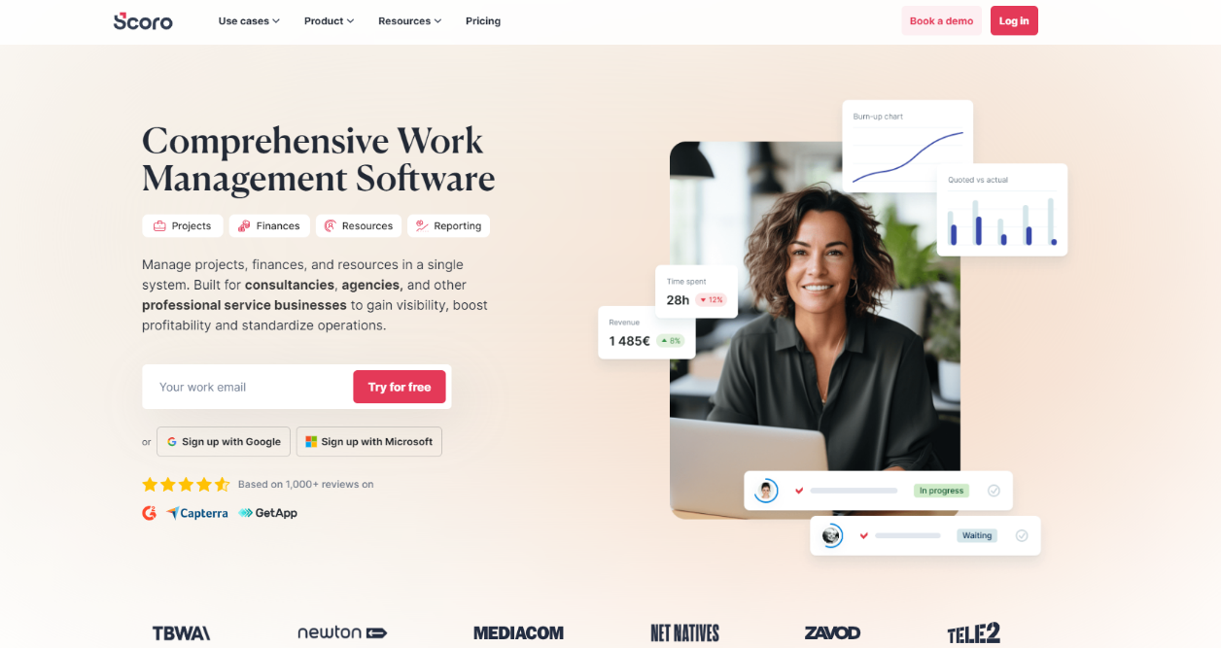

Caracteristici cheie:

1. Scoro permite utilizatorilor să creeze și **să gestioneze proiecte într-un mod centralizat.** Fie că este vorba despre stabilirea termenelor limită, alocarea resurselor sau monitorizarea progresului, această aplicație oferă tot ceea ce este necesar pentru a menține proiectele în curs de desfășurare pe drumul cel bun.

2. Scoro permite utilizatorilor să creeze grafice de Gantt detaliate și **să stabilească sarcini și activități în mod eficient**. Aceasta facilitează urmărirea și prioritizarea sarcinilor în funcție de importanță și urgență.

3. Scoro facilitează **comunicarea și colaborarea între membrii echipei,** oferind instrumente pentru partajarea documentelor, comentarii în timp real și actualizări ale stării proiectului. Acest lucru asigură o coordonare eficientă și elimină riscul de erori sau neînțelegeri.

4. Cu funcții avansate de raportare și analiză, Scoro oferă utilizatorilor o vedere cuprinzătoare a performanței proiectelor și a echipei. Aceasta **include rapoarte personalizabile, analize de costuri și venituri, precum și evaluări ale timpului și resurselor consumate**.

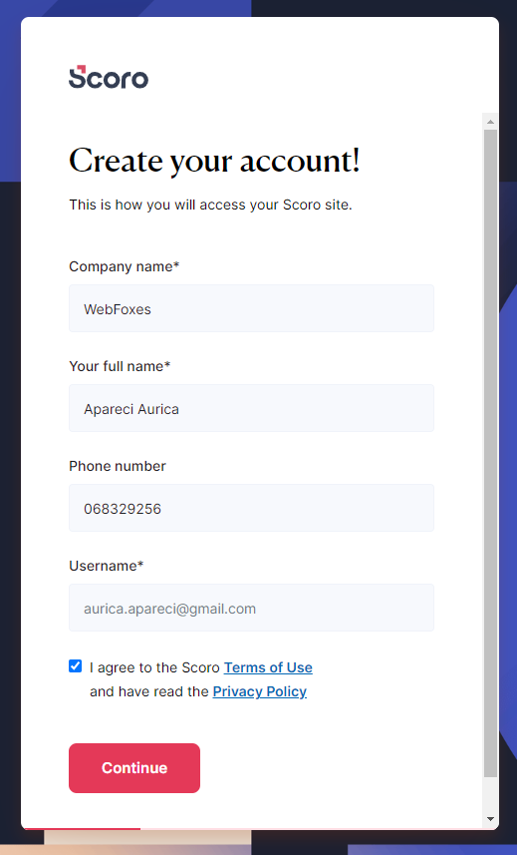Pentru înregistrarea unei echipe/ organizații pe platformă este necesar efectuarea următorilor pași:

După înregistrarea organizației, este necesară înregistrarea echipei (oferirea drepturilor pentru fiecare membru).

Generarea statisticilor în baza filtrelor (clienți, vânzări)

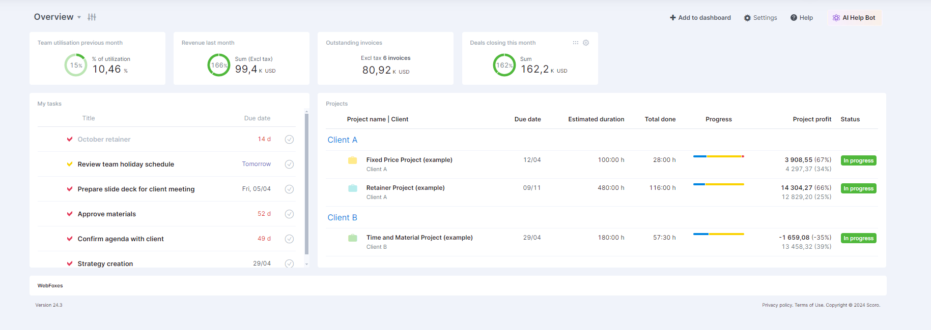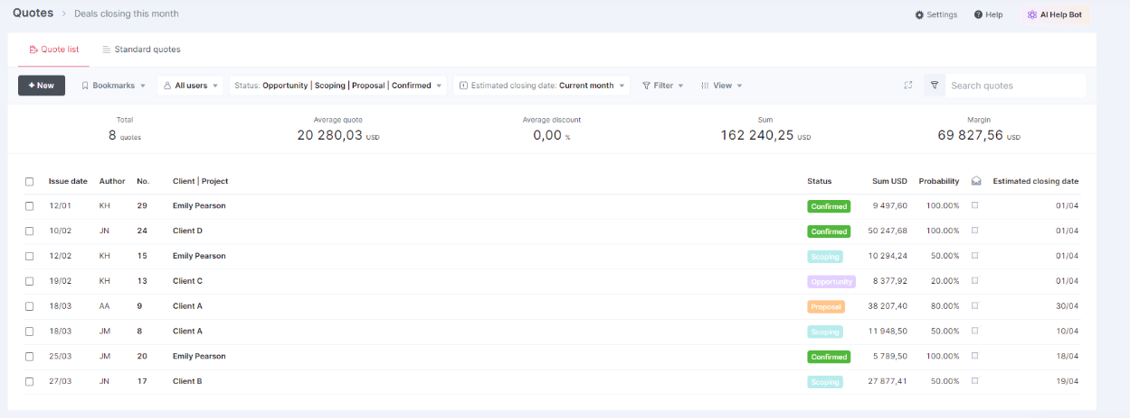

Distribuirea task-urilor cu marcarea resurselor necesare, a termenelor, platformelor pentru realizarea sarcinii.



Înregistrarea proiectelor și analiza realizării sarcinilor în tip real de către membrii echipei.

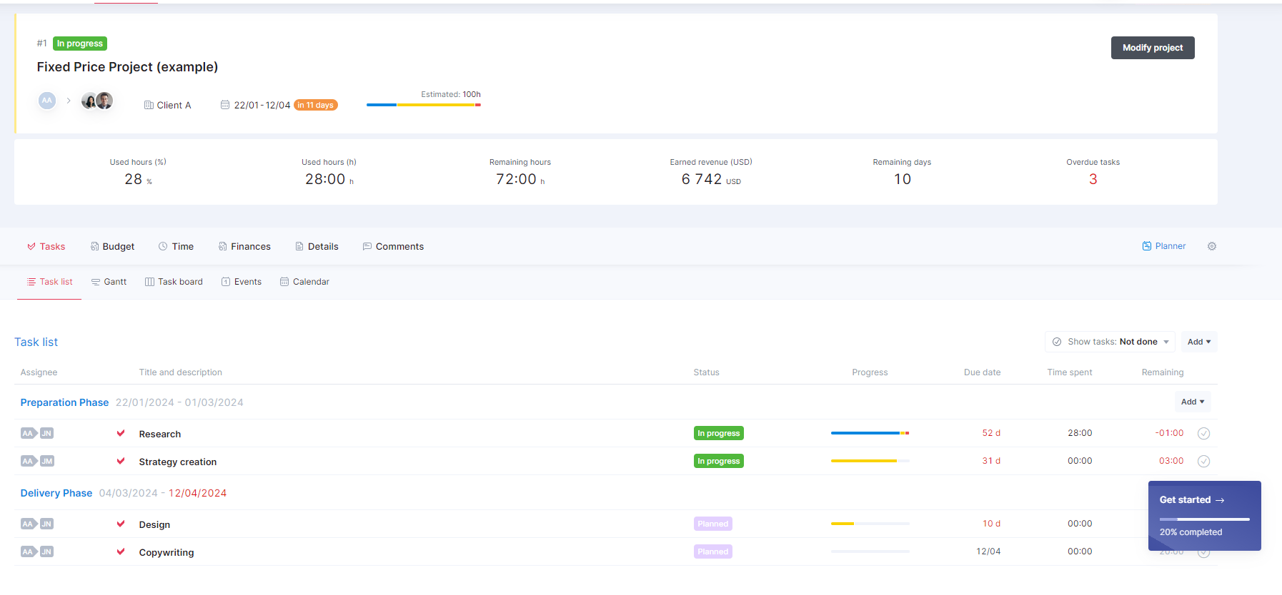

Vizualizarea planificării de lungă durată.

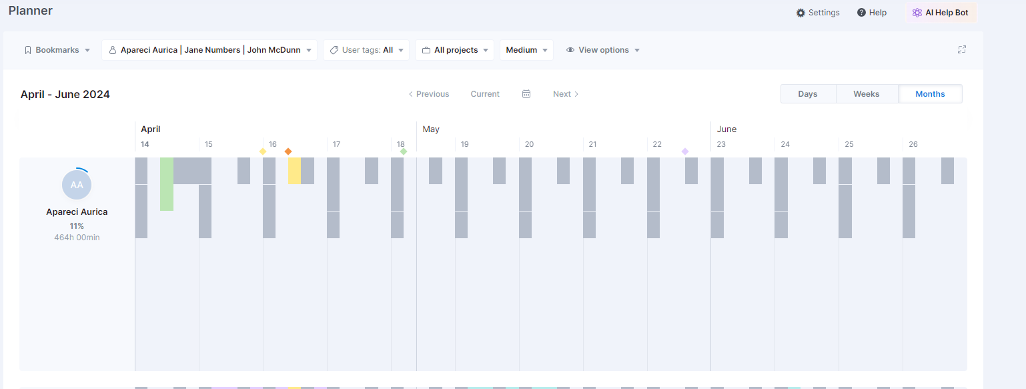

**Planificare lunară**

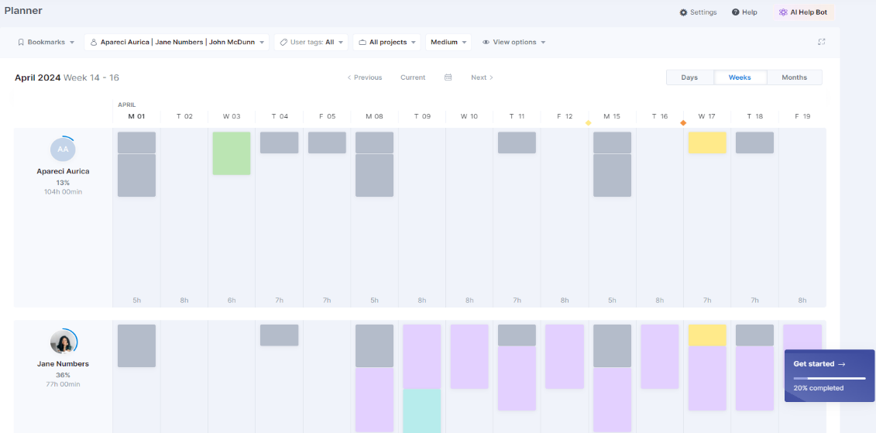

**Planificare anuală**

Crearea de diagrame în baza datelor colectate de către sistem sau a importurilor de alte date.

Comunicarea în cadrul echipei prin serviciul de mail.

Generarea rapoartelor despre eficiența lucrului în echipa.

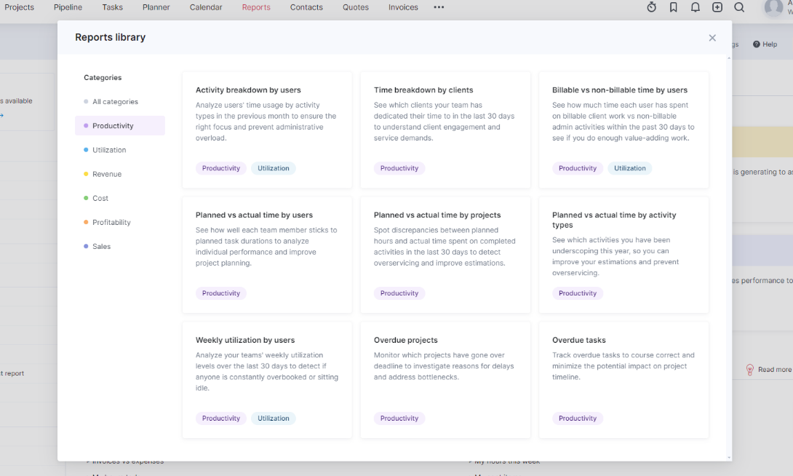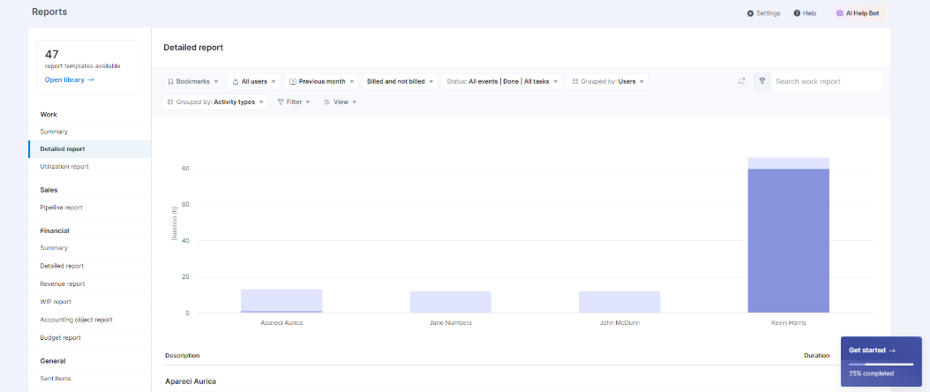

În concluzie, **Scoro reprezintă un instrument esențial** pentru organizațiile și echipele care doresc să își maximizeze eficiența și să își optimizeze performanța în gestionarea proiectelor. Cu caracteristici cheie precum gestionarea proiectelor, planificarea și programarea, colaborarea și comunicarea eficientă, precum și monitorizarea performanței, Scoro oferă o platformă centralizată și intuitivă pentru gestionarea tuturor aspectelor legate de proiecte. Avantajele utilizării Scoro sunt evidente: **eficiență sporită în gestionarea proiectelor, transparență și vizibilitate crescute, colaborare îmbunătățită și luarea deciziilor bazată pe date reale și analize detaliate**. Prin implementarea Scoro în fluxul lor de lucru, organizațiile pot accelera procesele, pot îmbunătăți comunicarea și colaborarea între membrii echipei și pot lua decizii mai informate și mai strategice. Scoro nu este doar o aplicație, ci un partener de încredere în călătoria către succesul proiectelor.